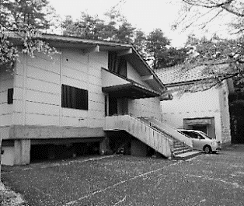
盛岡市都南歴史民俗資料館の紹介

１ 盛岡市都南歴史民俗資料館とは？
大昔の縄文時代から、おじいさんやおばあさんの子どものころ（昭和）
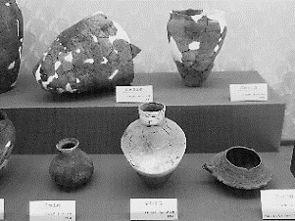
までのさまざまな資料が展示されており、当時の人々の生活や文化を知ることができます。

２ どんな資料が展示されているの？
・ 都南地域の遺跡から出土したもの（土器、石器、勾玉など）
・ 昔の生活用具（電話、テレビ、こたつ、ステレオ、糸車、れいぞうこ、あんどん、アイロンなど）
・ 昔の農耕具（田舟、石うす、のこぎり、馬のくら、ござを作る道具、脱穀機、かまなど）
・ 昔のはきものや衣類（下駄、草履、わらじ、かんじき、わらぐつ、かみしも、はんてん、仕事着など）

３ 社会科の学習に役立ちます！
展示資料を見たり、触れたりすることで、３年生「かわる道具とくらし」、５年生「米づくりのさかんな地域」、６年生「大昔のくらし」などの学習について理解を深めることができます。

４ 自由研究に最適です！
夏休みや冬休みの自由研究に最適です。写真を撮ったり、触れたりすることができる展示資料もあります。資料館のスタッフもやさしく、くわしく説明してくれます。

５ 近くには楽しい施設がたくさんあり、一日ゆっくり過ごせます！
都南つどいの森には、当館のほかにもアスレチック、バーベキューハウス、釣り堀、テニスコート、
キャビンやバンガロー、オートキャンプ場、森林創作実習館などの施設があります。

６ 利用案内・地図
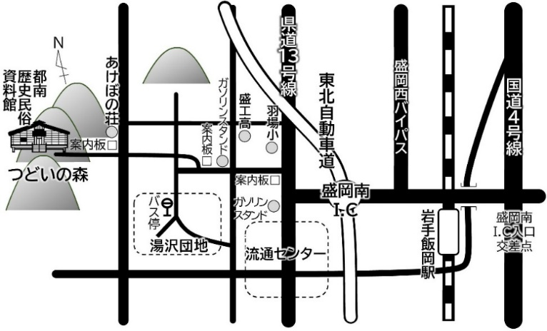
開館時間 ９：００～１６：００
休館日 毎週月曜日(祝日・休日は開館)
年末年始
入館料 無料
電話 ☎ ０１９－６３８－７２２８

盛岡市都南歴史民俗資料館からのクイズに挑戦しよう
これは、千歯(せんば)こきと
いいます。
何をする
道具かな？

ヒント お米に関係があるよ。
これは、千歯こきと同じ仕事をする道具です。
どうやって
動かすの
かな？

ヒント ○○○○だっこくき。
これは、田舟（たぶね）といいます。何をのせたのかな？

ヒント 人ではありません。
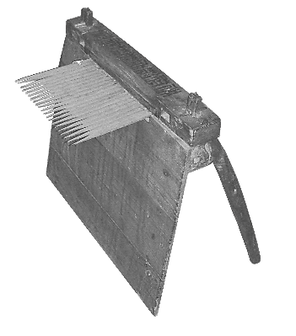
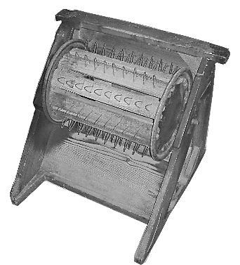

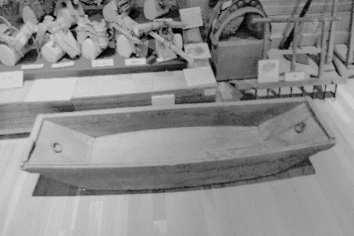

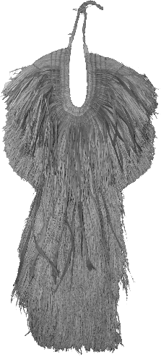
これは何かな？

ヒント 火で、なべやかまを
あたためます。
これは、
けらといいます。
今なら
何かな？

ヒント
雨や雪の日に
使うよ。
これは、とっくりといいます。
何を入れたのかな？

ヒント 文字が書いてあるよ。

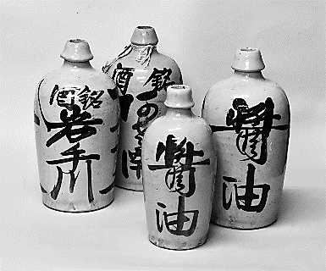
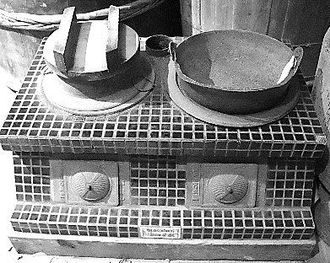

これは、うす と きね です。
何に使う道具かな？

ヒント 何かをつきます。
これは、石うすといいます。
何に使う道具かな？

ヒント 何かをすりつぶします。
これは、えじこといいます。
今でいうと何かな？

ヒント 中に赤ちゃんを入れます。
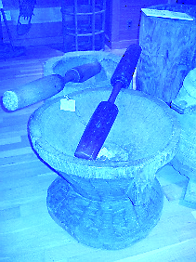
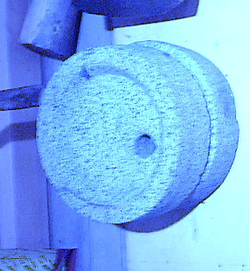
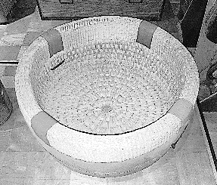

これは何かな？

ヒント たぬきの○○。
これは何かな？

ヒント 音楽をきくことが
できます。
これは何かな？

ヒント カラー○○○。
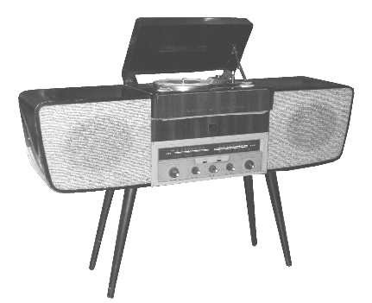
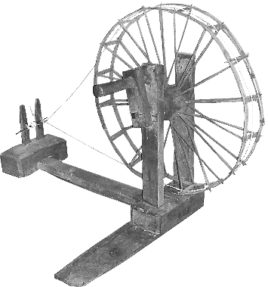
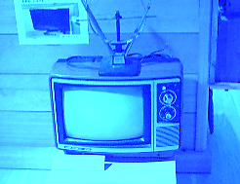

盛岡市都南歴史民俗資料館を見学して、答えをたしかめよう！

火鉢（ひばち）といいます。
何に使ったのかな？

ヒント 炭を入れて使うよ。
これは何かな？

ヒント ノーヒントです。
これは何かな？

ヒント 「もしもし」。
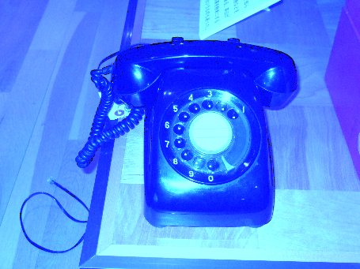
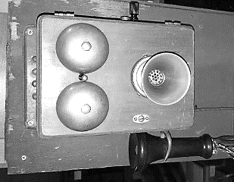

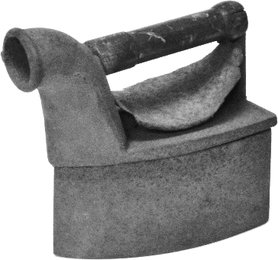
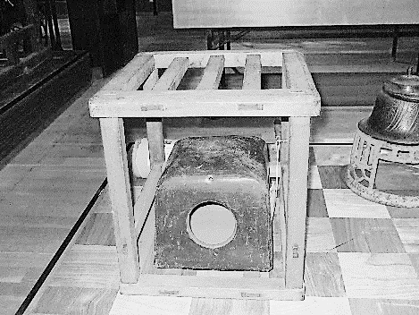
これは何かな？

ヒント 服のしわをのばします。
これは、火のしといいます。
何に使うのかな。
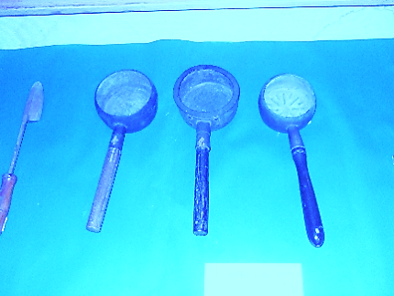

ヒント となりの道具と同じです。

ヒント 音がなるよ。
これは何かな？

ヒント 足をあたためます。

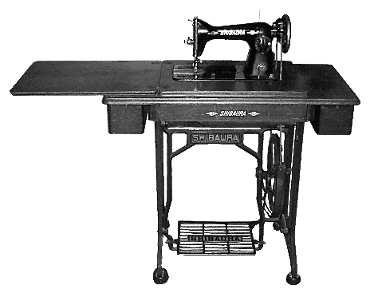
これは、あんどんといいます。
何に使う道具かな？

ヒント 部屋の中で使います。
これは何かな？

ヒント
昔はこれをはいていたよ。
これは何かな？

ヒント ぬうことができます。
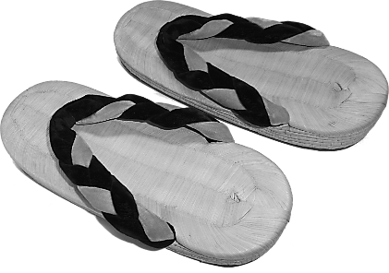
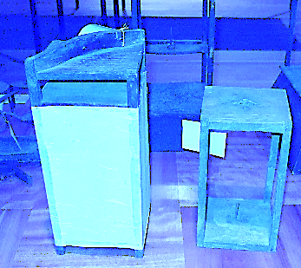

これは何かな？

ヒント 油やガスを使います。
これは何かな？

ヒント 冷やします。
これは、おひつといいます。
中に何を入れるのかな？

ヒント 白くてつやつやです。
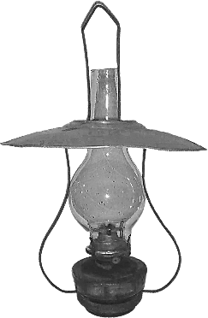

わかったかな？ みんなが来るのを楽しみに待っています。

